Ime i prezime nastavnika | Škola | Datum
Emica Orešković | OŠ Medvegrad | 23.1.2020.

Nastavna jedinica /tema |  | Razred
Srce |  | 7.
Temeljni koncepti | Ključni pojmovi
Građa i uloga srca u našem tijelo | Vanjska građa, unutarnja građa (pretklijetke, klijetke, srčani zalistci, mišićna pregrada), srčano mišićno tkivo
Cilj nastavnog sata (nastavne teme)
Potaknuti učenike da na temelju građe srca zaključe koja je njegova uloga i zašto je važno za naš organizam.

Ishodi učenja
A.7.1. Uspoređuje različite veličine u živom svijetu te objašnjava princip građe živih bića
A.7.2. Povezuje usložnjavanje građe s razvojem novih svojstava u različitih organizama
Br. | Razrada ishoda nastavne jedinice | Zadatak/ primjer ključnih pitanja za provjeru ostvarenosti ishoda | KR | PU
A.7.1.4 | Objasniti odnos površine i volumena stanica i organizma | Kojem organizmu je potrebna veća količina hranjivih tvari i kisika, svinjskom ili pilećem?  Zašto se svinjsko i pileće srce znatno razlikuju u veličini?  Koje veličine bi bilo ljudsko srce u odnosu na svinjsko i pileće? | II.  II.  II.
A.7.1.3 | Primjenjuje odgovarajuće alate za proučavanje stanica/organizama. | Mikroskopiraj trajni preparat srčanog mišićnog tkiva i nacrtaj što vidiš u vidnom polju mikroskopa. | I.
A.7.2.9 | Opisuje položaj važnijih organa u tijelu, na primjeru ljudskoga organizma. | Gdje se nalazi naše srce i kako je zaštićeno? | I.
A.7.2.10 | Povezuje građu i ulogu organa/organskih sustava ukazujući na njihovu promjenjivost, usložnjavanje i prilagodbe. | Zašto nam je potrebno srce?  Označi dijelove na slici koja prikazuje unutrašnju građu srca:  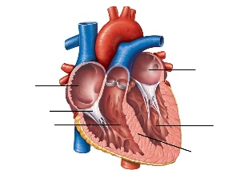  Zašto su mišićne stijenke deblje oko lijeve klijetke?  Koje žile u srcu su elastičnije? Objasni.  Koja je uloga srčanih zalistaka?  Zašto krv iz srca ide u pluća?  Opiši što sve vidiš na pilećem srcu izvana.  Označi dijelove unutrašnje građe pilećeg srca.  Koja je uloga tankih žila koje se mogu vidjeti na vanjskoj građi pilećeg srca?  Eisenmengerov sindrom je urođena srčana mana pri čemu dolazi do miješanja krvi iz lijeve i desne strane srca. Zašto se kod ljudi s tom manom javlja česti umor, slabost i nedovoljno energije za normalne životne aktivnosti? | II.  I.  II.  II.  II.  II.  I.  II.  III.
A.7.2.3 | Povezuje oblik stanice s njezinom zadaćom | Kako je građeno srčano mišićno tkivo u odnosu na poprečno-prugasto i glatko mišićno tkivo?  Gdje se u našem tijelu nalaze ta mišićna tkiva? Poveži smještaj i građu mišićnog tkiva s njegovom ulogom. | II.  I.  II.
Kognitivna razina (KR): I. reprodukcija, II. konceptualno razumijevanje i primjena znanja, III. rješavanje problemaProcjena uspješnosti učenja (PU): – odgovara manje od 5 učenika, +/- odgovara otprilike polovina učenika, + odgovara većina učenika
Artikulacija (pregledni nacrt nastavnog sata)
Tip sata |  | obrada | Trajanje |  | 45 min
STRUKTURNI ELEMENT NASTAVNOG SATA | DOMINANTNA AKTIVNOST |  |  | BR. ISHODA |  | KORISTITI U IZVEDBI | METODA | SOCIOLOŠKI OBLIK RADA | TRAJANJE (min)
UVODNI  DIO | Razgovor o vrstama mišićnog tkiva u našem tijelu i čemu ta tkiva služe.  Gdje bi se u našem tijelu moglo nalaziti srce, kako je zaštićeno i zašto ga uopće trebamo. |  |  | A.7.2.3  A.7.2.9 |  |  | R | F | 5
SREDIŠNJI  DIO | Pokazuje se shematski prikaz unutrašnje građe srca. Označavaju se dijelovi srca i objašnjava razlog podijeljenosti srca na lijevu i desnu stranu i zašto krv iz srca ide u pluća. |  |  | A.7.2.10 |  | PP | R | F | 5
 | Nastavnik secira svinjsko srce. Određuje se lijeva i desna pretklijetka i klijetka. Učenici opipavaju žile kako bi uočili razlike u elastičnosti pojedinih žila. Objašnjava se uloga srčanih zalistaka koje vide na svinjskom srcu. |  |  | A.7.2.10 |  | P  M | D | F | 7
 | Uspoređuje se veličina svinjskog i pilećeg srca, i pretpostavlja veličina čovječjeg srca.  Uspoređuje se odnos površine i volumena stanica i organizma.  Učenici unutar grupe seciraju pileće srce. Mikroskopiraju trajni preparat srčanog mišićnog tkiva. Rješavaju radni listić vezan uz seciranje i mikroskopiranje. |  |  | A.7.1.4  A.7.2.10  A.7.2.3  A.7.1.3 |  | RL  E | PR | G | 15
 | Provjeravaju se odgovori u radnim listićima. |  |  | A.7.2.10  A.7.2.3 |  | RL | R | F | 8
ZAVRŠNI  DIO | Učenici određuju dijelove srca na shematskom prikazu. Kroz razgovor se ponavlja obrađeno gradivo tijekom sata. |  |  | A.7.2.  A.7.1 |  | PP | R | F | 5

Materijalna priprema
Računalo, LCD projektor, PPT prezentacija
Kadice, skalpeli, rukavice, boce s vodom, pileća srca, svinjsko srce, mikroskop, trajni mikroskopski preparat srčanog mišićnog tkiva
Radni listići

Plan učeničkog zapisa
KAKO TVARI PUTUJU KROZ MOJE TIJELO
SRCE mišićna pumpa
VANJSKA GRAĐA SRCA: ovojnica, stijenka sa spletom krvnih žila
UNUTARNJA GRAĐA SRCA:
- lijeva i desna pretklijetka (u koje dolazi krv iz pluća; tijela)
- lijeva i desna klijetka (iz kojih krv izlazi iz srca)
- srčani zalistci (usmjeravaju krv unutar srca)
- mišićna pregrada (sprječava miješanje arterijske i venske krvi)
SRČANO MIŠIĆNO TKIVO:
- sastavljeno od poprečno-prugastih vlakana
- kraća i tanja od skeletnih vlakana, dobro povezana - kontrakcije su brze, ritmičke i automatske

Prilagodba za učenike s posebnim potrebama
PRILAGOĐENI PROGRAM- radni listić; rješava ga uz vršnjačku pomoć ili pomoć učitelja

Prilozi
PPT prezentacija
Radni listić
Radni listić za učenika s teškoćama - pp

Literatura
- Kurikulum za nastavni predmet biologije za osnovne škole i gimnazije u Republici Hrvatskoj, NN 7/2019 preuzeto s: https://narodne-novine.nn.hr/clanci/sluzbeni/2019_01_7_149.html
- Bendelja D.,Orešković E.,Lukša Ž.,Pavić M.,Roščak R.,Pongrac N., 2019. Biologija 7, Školska knjiga,Zagreb

PRILOZI:

Radni list – KAKO TVARI PUTUJU KROZ MOJE TIJELO

1. Prouči vanjsku i unutarnju građu pilećeg srca

Opasnost! Oprezno rukuj priborom za seciranje! Koristi rukavice!

KORAK 1 Promotri vanjsku građu pilećeg srca. Upotrijebi povećalo!

PITANJE 1 Opiši što uočavaš na pilećem srcu izvana?

__________________________________________________________________________________

__________________________________________________________________________________

PITANJE 2 Koju ulogu imaju tanke žile koje se mogu vidjeti na vanjskoj građi pilećeg srca?

__________________________________________________________________________________
__________________________________________________________________________________

KORAK 2 Uzmi skalpel i lagano uzdužno razreži pileće srce. Promotri unutarnju građu srca. Ako unutar srca ima krvi, isperi ga vodom.

PITANJE 3 Opiši što sve vidiš na pilećem srcu iznutra?

__________________________________________________________________________________
__________________________________________________________________________________

PITANJE 4 Na slici označi dijelove: lijeva pretklijetka, desna pretklijetka, lijeva klijetka, desna klijetka, srčani zalistak, mišićna pregrada

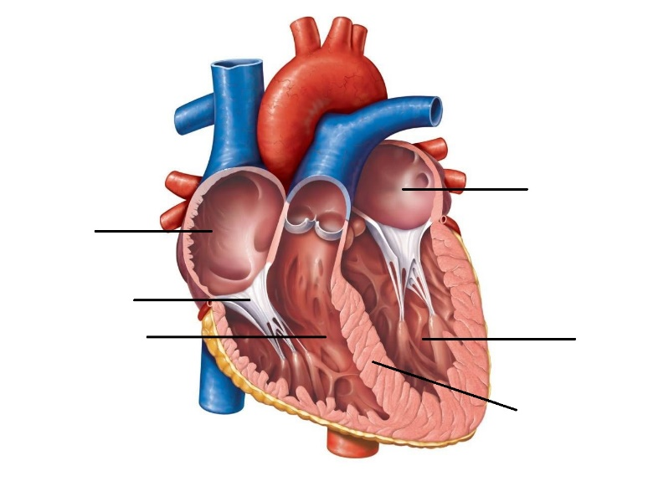
PITANJE 5 Postoji li prolaz između lijeve i desne strane srca? Zbog čega je to važno?

__________________________________________________________________________________
__________________________________________________________________________________

__________________________________________________________________________________

PITANJE 6 Zašto je svinjsko srce znatno veće od pilećeg?

__________________________________________________________________________________

__________________________________________________________________________________

KORAK 3 Mikroskopiraj trajni preparat srčanog mišićnog tkiva. Nacrtaj što vidiš u vidnom polju mikroskopa.

PITANJE 7
Kakva je građa srčanog mišićnog tkiva u odnosu na poprečno-prugasto i glatko mišićno tkivo?
__________________________________________________________________________________
__________________________________________________________________________________

Radni list – PP - KAKO TVARI PUTUJU KROZ MOJE TIJELO
1. Prouči vanjsku i unutarnju građu pilećeg srca

Opasnost! Oprezno rukuj priborom za seciranje! Koristi rukavice!

KORAK 1 Promotri vanjsku građu pilećeg srca. Upotrijebi povećalo!

PITANJE 1 Opiši što sve vidiš na pilećem srcu izvana?

_________________________________________________________________________________

_________________________________________________________________________________

_________________________________________________________________________________

PITANJE 2 Koja je uloga tankih žila koje se mogu vidjeti na vanjskoj građi pilećeg srca?

_________________________________________________________________________________
_________________________________________________________________________________

PITANJE 4 Na slici označi dijelove: lijeva pretklijetka, desna pretklijetka, lijeva klijetka, desna klijetka, srčani zalistak, mišićna pregrada (prilikom odgovaranja na ovo pitanje možeš koristiti udžbenik)

KORAK 3 Mikroskopiraj trajni preparat srčanog mišićnog tkiva. Nacrtaj što vidiš u vidnom polju mikroskopa

